ОТЧЕТ ЗА ДЕЙНОСТТА НА
НАРОДНО ЧИТАЛИЩЕ „ТРАКИЯ – 2015”- БУРГАС
за 2017 година.

През 2017 година Народно читалище „Тракия – 2015” осъществява дейността си в съгласие със своите програмни цели, заложени в Устава на организацията, според който читалището, има следните основни цели:
1. Развитие и обогатяване на културния живот, социалната и образователна дейност в гр. Бургас;
2. Запазване на обичаите и традициите на българския народ;
3.Разширяване на знанията на гражданите и приобщаването им към ценностите и постиженията на науката, изкуството и културата;
4. Възпитаване и утвърждаване на националното самосъзнание;
5. Осигуряване на достъп до информация;

Дейности за постигане на тези цели:
1. Урежда и поддържа библиотека, читалня, фото-, фоно-, филмо- и / или видеотека;
2. Създава и поддържа електронни информационни мрежи;
3. Предоставя компютърни и интернет услуги на населението;
4. Развива и подпомага любителското художествено творчество;
5.Организира школи, кръжоци, курсове, клубове, кино и видеопоказ, празненства, концерти, чествания и младежки дейности;
6. Събира и разпространява знания за родния край;
7. Създава, съхранява и популяризира музейни и други сбирки, съгласно Закона за културното наследство;

В екипа на Народно читалище "Тракия - 2015" са включени хора с различни интереси, образование и опит, но всички с голям ентусиазъм и желание за работа. Читалището работи активно с организации в неправителствения сектор, с научни и образователни институции. Амбицията му е да се утвърди в културния живот на град Бургас и да подпомага всички желаещи да намерят място за реализация на своите идеи и творчески нагласи, свързани с дейността на читалището.

Читалището е отворено за цялата местна общност и въздейства върху духа и нравствеността, обединява и приютява всички, които желаят да се докоснат до новите достижения на културата.Тук е мястото, където широк кръг деца и възрастни изучават културноисторическото наследство на родния край, занимават се с творчество и ползват различни видове услуги.
Културните изяви – любителски и професионални са една от основните читалищни дейности. От една страна те дават шанс за изява на любителите, занимащи се със сценични изкуства, а от друга – срещат публиките със сценичен продукт от областта на професионалното изскутво.

Към НЧ „Тракия - 2015 г.” , гр. Бургас има изградени и функциониращи:
- еко-клуб,
- клуб на младите любители астрономи,
- клуб по родолюбие – „По следите на историята”
- клуб „Традиции и обичаи”.

През 2017 година НЧ „Тракия - 2015 г.” , гр. Бургас осъществи множество дейности:
- Приобщаване на млади хора към дейностите на еко-клуба за опазване на околната среда;
- Организиране на беседи за любители астрономи;
- Организиране на посещения до исторически места, свързани с Първата българска държава;
- Организиране на младежка астровечер, по повод 12 август – Международния ден на младежта, съвместно с кметството на гр. Българово.
- Организиране на конкурси за рисунка, свързани с дати от културния календар;
- Представяне на книги, представляващи интерес за членовете на читалището и други.
- Беседи на различна тематика, свързани с дейността на читалището, със свободен достъп.
- Тържествено отбелязване на важни дати, свързани с историята на тракийската общност и българския фолклор като цяло.
- Представяне на книгата „Незаличима диря - съдбата на малоазийските българи” от доц. Тонка Василева.
- Участие в XX Тракийски фоклорен събор „Памет за Тракия”

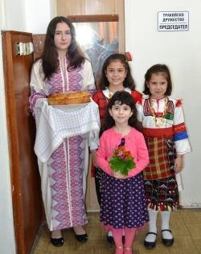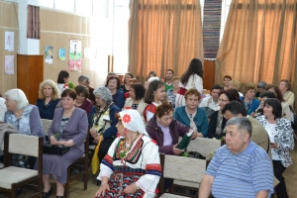

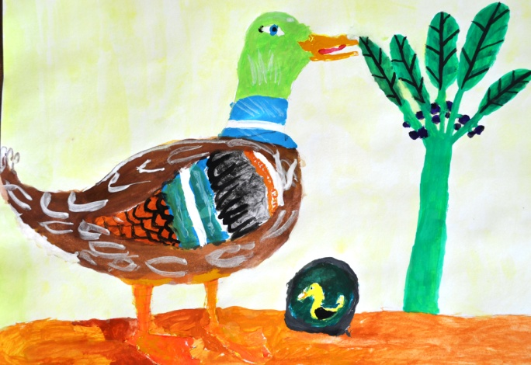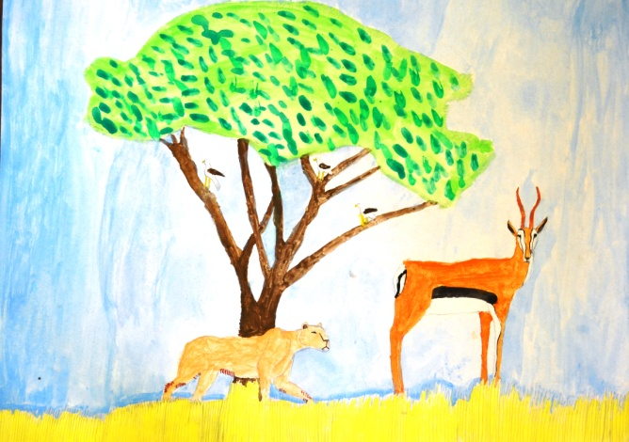

Съгласно ЗНЧ читалището представя ежегодно пред кмета на общината и общинския съвет доклад за осъществените читалищни дейности в изпълнение годишната програма за дейността си и за изразходваните от приетата програма средства през предходната година.

Настоятелството на читалище „ Тракия - 2015 г.” оценява високо подкрепата на всички наши благодетели в лицето на нашите дарители,организации, институции, донорски програми и фондове, НПО от страната, Областен информационен център , граждани, лидери, представители на частния сектор, благодарение на които се реализираха голяма част от основните дейности през годината.

ЧИТАЛИЩНО НАСТОЯТЕЛСТВО

